Báo cáo bài tập tuần

Họ và tên: Thân Trung Hiếu

Mã số sinh viên: 11020117

# I Giới thiệu công cụ

1.Tên công cụ: Code Visual to Flowchart.

2.Code sử dụng: Code phương trình bậc 2 trên Visual C#

3.Diagram sau khi tạo ra bằng phần mềm:

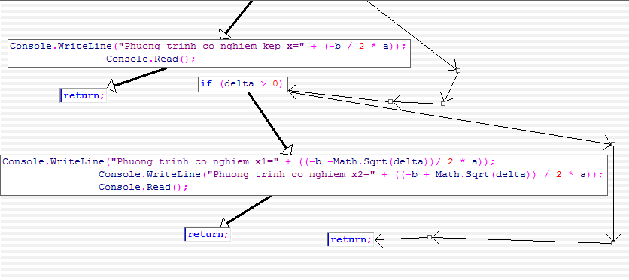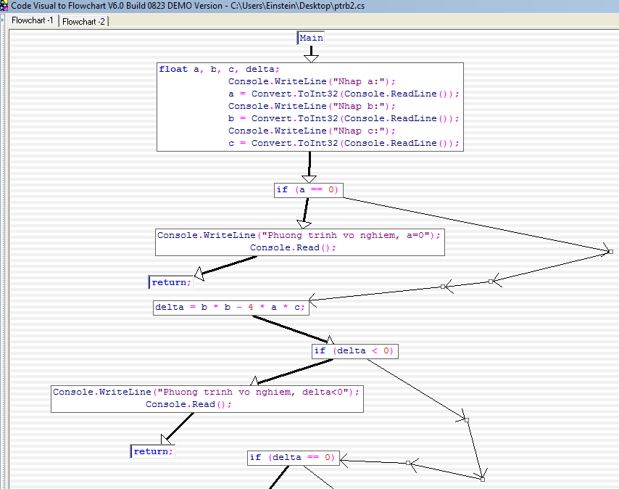

4.Code đầy đủ chương trình:

using System;

using System.Collections.Generic;

using System.Linq;

using System.Text;

namespace ConsoleApplication1

{

class Program

{

static void Main(string[] args)

{

float a, b, c, delta;

Console.WriteLine("Nhap a:");

a = Convert.ToInt32(Console.ReadLine());

Console.WriteLine("Nhap b:");

b = Convert.ToInt32(Console.ReadLine());

Console.WriteLine("Nhap c:");

c = Convert.ToInt32(Console.ReadLine());

if (a == 0)

{

Console.WriteLine("Phuong trinh vo nghiem, a=0");

Console.Read();

return;

}

delta = b * b - 4 * a * c;

if (delta < 0)

{

Console.WriteLine("Phuong trinh vo nghiem, delta<0");

Console.Read();

return;

}

if (delta == 0)

{

Console.WriteLine("Phuong trinh co nghiem kep x=" + (-b / 2 * a));

Console.Read();

return;

}

if (delta > 0)

{

Console.WriteLine("Phuong trinh co nghiem x1=" + ((-b -Math.Sqrt(delta))/ 2 * a));

Console.WriteLine("Phuong trinh co nghiem x2=" + ((-b + Math.Sqrt(delta)) / 2 * a));

Console.Read();

return;

}

return;

}

}

}

# II Sinh Ca kiểm thử

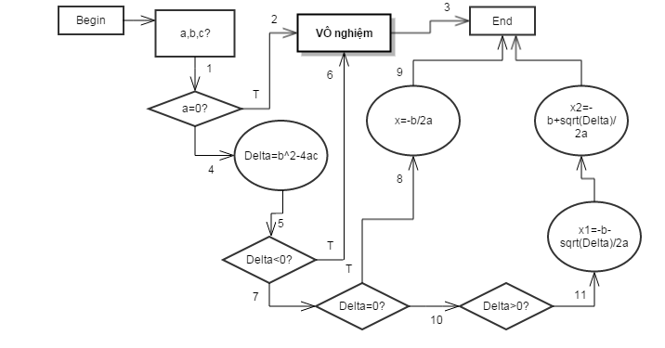

Hình 2. Sơ đồ khối Flowchart và các đường đi được đánh số

Các ca kiểm thử theo chuẩn C1P:

|  |  |  |  |
| --- | --- | --- | --- |
| A | B | C | Ways |
| 0 | R | R | 1 2 3 |
| 5 | 2 | 3 | 1 4 5 6 3 |
| 1 | 2 | 1 | 1 4 5 7 8 9 |
| 1 | 5 | 6 | 1 4 5 7 10 11 |
|  |  |  |  |